**重庆市彭水县大垭乡**

**产 业 指 导 组 工 作 简 报**

第23期

第17产业指导组 2021年9月21日

# 第十七产业组指导灵芝加工及包装工作

为落实《市委农村工作暨实施乡村振兴战略领导小组办公室印发＜关于建立原18个深度贫困乡镇产业指导组的方案＞的通知》（市渝委农办【2021】7号）文件精神，助力推动脱贫攻坚成果与乡村振兴的平稳转换，9月1日-21日，第17产业指导组申杰、周俊指导灵芝加工及包装工作。

品牌建设是乡村振兴工作的一个重要组成部分，第17产业组希望借助灵芝这一品种，通过开展了灵芝产品品牌建设，摸索出一套符合当地实际情况的品牌建设模式，此次灵芝的本地加工及包装工作就是品牌建设中不可或缺的一步，结合当地实际情况，产业指导组从灵芝子实体入手，生产出了“彭水大垭灵芝片”商品一个，同时，实验性的开展了“大垭灵芝孢子粉”产品的生产，周边农户在产品加工过程中通过劳务形式增收5000元以上，目前，产业指导已开展以“大垭”为核心的商标注册工作，目前商标注册申请已受理。下一步将根据推介过程的反馈情况完善相关产品。

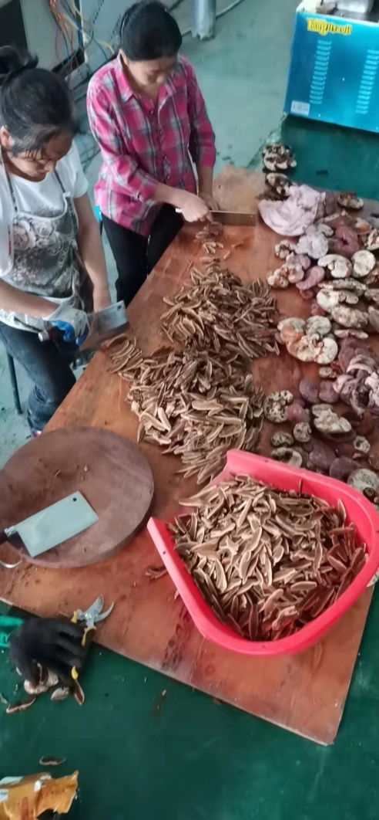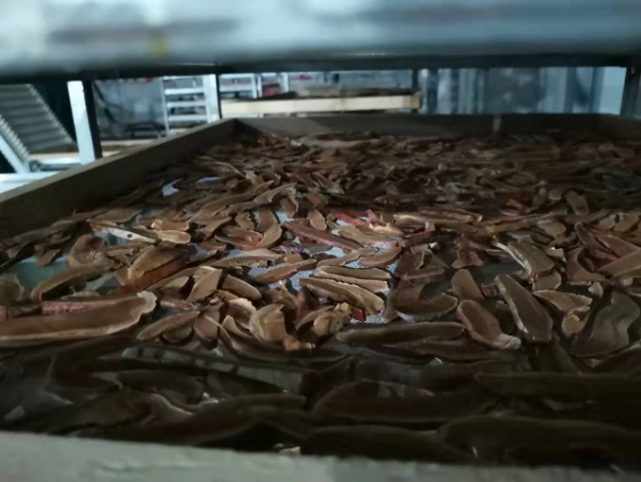

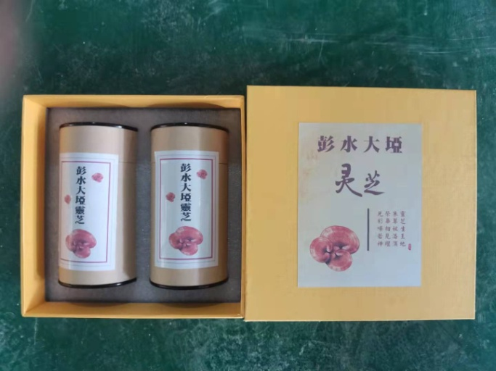

|  |
| --- |
| **报：**陆克华副市长、李明清委员。  岳顺（市政府副秘书长）、游贤勇（市政府副秘书长）  钱建超（彭水县委书记）、石强（彭水县县长）。  **送：**市科技局、市农业农村委、市乡村振兴局。 |
| 第17产业指导组 2021年9月21日印发 |